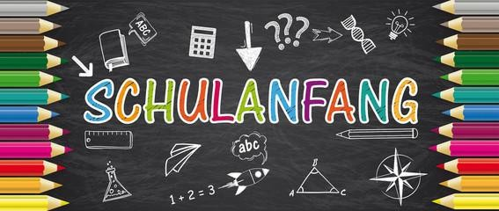
Schulsachenliste

4.Klasse 2025/26

Für dein letztes Jahr in der Volksschule brauchst du:

1 Ordner A4 (2- Ring mit Hebel/ca. 7cm)
5 Schnellhefter (Plastik) (blau/rot/grün/gelb/weiß)
1 Hausübungsmappe
1 Heft A4 kariert 40 Blatt
3 Heft A4 kariert 20 Blatt
1 Heft A4 - 20 Blatt - liniert mit rotem Korrekturrand (D - Schularbeit)
1 Heft A4 - 20 Blatt – kariert mit rotem Korrekturrand (M - Schularbeit) 1 Formati W 1 (Lernwörter)
3 Hefte A4 20 Blatt liniert mit Rahmen
1 Heft A4 liniert 40 Blatt mit Rand (Religion) 1 Quartheft liniert mit Rahmen
1 Collegeblock kariert Klemmbrett für A4 Blätter

Federschachtel:
Farbstifte,
2 Bleistifte Nr. 2 (oder Stenobleistifte), Minenbleistift 0,7 mm + Ersatzminen Füllfeder und Patronen,
Radiergummi, 1 Tintenlöscher, 1 Leuchtstift
jeweils 1 Fineliner Stabilo ROT/fiRÜN/BLAU, Violett, 1 Folienstift (non permanent/ trocken abwischbar), 1 fiEO – Dreieck weiß,
1 Lineal 30 cm Schüttelpennal: Filzstifte
2 Klebestift (Uhu-Stick), Uhu flüssig (schwarz), 1gute Schere, 1 Dosenspitzer, 1 schwarzer Plakatstift dick
Malsachen: Deckfarben, Pinsel in verschiedenen Stärken, dicken Borstenpinsel (Nr. 20), Wachsmalkreiden,
1 Tube Deckweiß, 1 altes Tuch

1 Tonpapierblock bunt (etwas größer als A3)

Sonstiges: 1 Box Taschentücher, 1 Passfoto,

Turnsachen (mit Namen beschriftet, in Turnbeutel); Haargummi bei langen Haaren! Hausschuhe (mit Namen beschriftet)

Liebe Eltern, bitte alle Sachen mit Namen kennzeichnen (außer den Heften) Viele Dinge müssten noch vom Vorjahr verfügbar sein und sollen wieder verwendet werden.

Technik und Design:

Werkkoffer mit folgendem Inhalt

- 3 Wollknäuel mittel-dick (Schurwolle)
- 1 gute Stoff- bzw. Allzweckschere
- 2 stumpfe Sticknadeln (1 groß/ 1 mittel) mit großem Nadelöhr
- 2 spitze Nähnadeln
- 1 Flasche Uhu flüssig (schwarz)
- 1 UHU – Stick groß
- 1 Häkelnadel fir. 3 -4
- 3 Baumwollstoffe ca. 40 x 40 cm groß
- 1 Schuhkarton

